Instituto

Politécnico

Nacional

Escuela Superior de Cómputo

Interrupciones externas

TAREA 7

Materia:

Introducción a los microcontroladores

Grupo:

3CM16

Profesor:

Pérez Pérez José Juan

Integrantes:

Castro Cruces Jorge Eduardo

Cortes Ramírez Roberto Carlos

Domínguez Acosta José Praxedes

Fecha:

martes, 26 de octubre de 2021

**Descripción del problema**

Descripción:

Escribe un programa utilizando las interrupciones externas INT0 e INT1, que realice lo siguiente: Se tendrán conectados interruptores momentáneos (pushboton) en INT0 e INT1, y 8 leds conectados en el puerto A, al inicio por cada vez que se pulsa el botón conectado a INT0 se deberá conmutar el estado del PA0, y por cada vez que se pulsa el botón conectado en INT1 se deberá cambiar al siguiente led en el puerto A a conmutar.

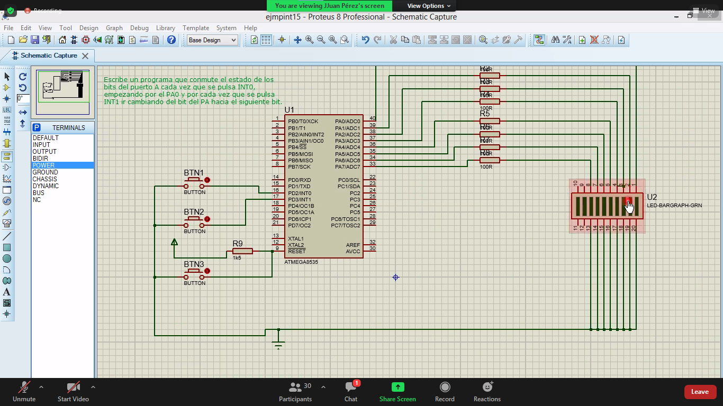

**Código del programa**

1. .include"m8535def.inc"
2. .def aux = r16
3. .def nbit = r17
4. rjmp main
5. **rjmp cnta**
6. rjmp cmba
8. main:
9. ldi aux,low**(**ramend**)**
10. **out spl,aux**
11. ldi aux,high**(**ramend**)**
12. **out** sph,aux
13. ser aux
14. **out** ddra,aux
15. **out portd,aux**
16. ldi aux,**$**0a
17. **out** mcucr,aux
18. ldi aux,**$**c0
19. **out** gicr,aux
20. **clr aux**
21. ldi nbit,1
22. sei
24. fin:
25. **out porta,aux**
26. rjmp fin
28. cnta:
29. **in** aux, pina
30. **eor aux,nbit**
31. reti
33. cmba:
34. **lsl** nbit
35. **reti**

**Simulación en AVR Studio 4**

**Simulación en Proteus 8 Professional**

**Conclusiones**

* **Castro Cruces Jorge Eduardo**

Esta práctica se logró el objetivo principal, que fue desarrollar un programa que, utilizando las interrupciones externas INT0 e INT1, realice lo siguiente:

* + Se tendrán conectados interruptores momentáneos (pushboton) en INT0 e INT1
  + 8 leds conectados en el puerto A
  + Al inicio por cada vez que se pulsa el botón conectado a INT0 se deberá conmutar el estado del PA0, y por cada vez que se pulsa el botón conectado en INT1 se deberá cambiar al siguiente led en el puerto A a conmutar.
* **Cortes Ramírez Roberto Carlos**

En esta práctica desarrollamos un contador en cual por medio del uso de macros repite una secuencia determinada al presionar los botones en el circuito. Los valores de la secuencia fueron almacenados en registros los cuales son llamados dependiendo de lo que se quiera mostrar. Para mostrar el circuito se hizo uso del simulador proteus el cual también se utilizó para simular el código de la presente práctica y el AVR Studio para poder compilar el código.

* **Domínguez Acosta José Práxedes**

En esta práctica pude entender cómo funcionan las interrupciones en el microcontrolador. Con las interrupciones en el microcontrolador mediante eventos de flancos de subida o de baja, Las cuales pude observar en esta práctica que al presionar el botón de las interrupciones, el programa hace otro funcionamiento el cual es dependiendo de las interrupciones que se señaló. Para mostrar el circuito se hizo uso de proteus el cual también se utilizó para simular el código de la presente práctica.